Администрация городского округа город Урюпинск Волгоградской области
Муниципальное бюджетное дошкольное образовательное учреждение
«Детский сад №7 «Золотой ключик» городского округа г. Урюпинск

Конспект непосредственно
образовательной деятельности
в старшей группе
на тему:
«Путешествие в страну сказок»
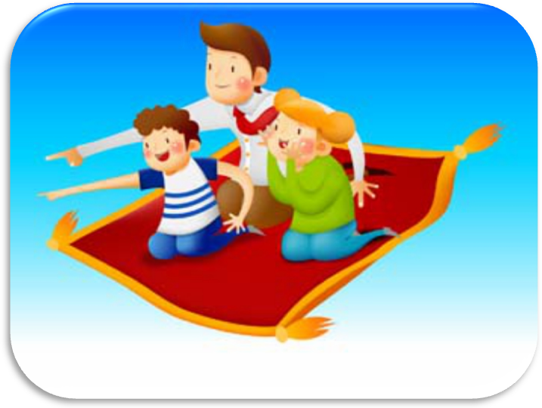
Воспитатель I квалификационной категории
Федосовой Светланы Вячеславовны

Урюпинск.
2017 год

Тип занятия: интегрированное. Цель:Сформировать опыт самостоятельного преодоления затруднения под руководством педагога на основе рефлексивного метода, опыт самоконтроля
Интегрируемые образовательные области:
Образовательная область «Речевое развитие»
Задачи:
1.Развивать устную речь, свободное общение с взрослыми и детьми; стимулировать собственные высказывания детей, давать полные ответы на вопросы.
2.Развивать у дошкольников умение логически мыслить, работать с мнемотаблицами, рассуждать, объяснять, доказывать, делать выводы, обобщать высказанное.
3.Слова физ. минутки произносить внятно, четко проговаривая слова.
Воспитательные: воспитывать интерес к сказкам, желание принимать активное участие, к доброжелательному отношению друг к другу, формировать навыки контроля и самооценки.
Образовательная область «Познавательное развитие»
Задачи:
1.Закреплять представления о целостном образе предмета;
2.Совершенствовать навыки порядкового счета в пределах 7;
3.Стимулировать познавательную активность.4.Закрепить умение ориентироваться по плану, использовать план для решения задач на ориентировку в конкретных условиях
Образовательная область «Коммуникативно – личностное развитие»
Задачи:
1.Формировать положительные взаимоотношения в коллективе сверстников;
- продолжать обучать детей навыкам взаимодействия, сотрудничества.
Образовательная область «Физическое развитие»
Задачи:
1.Формировать потребность в двигательной активности.
2. Совершенствовать двигательные умения и навыки детей.
Образовательная область «Художественно – эстетическое развитие»
Задачи:
Побуждать детей к активности, самостоятельности, творчеству, регулированию своего эмоционального состояния.
Возраст детей: 5 лет
Форма организации обучения: групповая
Интеграция образовательных областей: познание, социально - коммуникативная, речевая, физическое развитие, художественно- эстетическое развитие.
Формы непосредственно-образовательной деятельности: игровая деятельность, экспериментирование, работа с мнемотаблицами, разрезными картинками, физкультминутка, .
Предварительная работа: чтение и рассказывание русских народных сказок, беседа о дружбе, взаимопомощи;разучивание песен о дружбе, стихов; проведение дидактических игр«Угадай, из какой сказки?», «Кто за кем», «Куда спрятался» решение занимательных задач; знакомство с планом карты; рассматривание мнемотаблиц по сказкам; подвижные игры: «Цветные автомобили», «Найди свой дом», чтение художественной литературы.
Оборудование и материалы:
книга сказок;
ковер самолет с отверстиями в виде геометрических фигур;
домик с мнемотаблицами по диким животным;
тактильные дощечки;
атрибуты для экспериментирования с водой;
камни с цифрами от 1 до 7;
яблонька с яблоками-заданиями;
конверты с разрезанными иллюстрациями из сказок;
медали с героями сказок.

Ход занятия:
Воспитатель.
Ребята в нашем детском саду каждая неделя тематическая и тема этой недели «Умные машины».
Скажите пожалуйста: Какие умные машины вы знаете?
Дети: микроволновая печь, телевизор, стиральная машина, пылесос и т.д.
Воспитатель: Правильно молодцы. А какие умные машины встречаются в сказках?
Дети: ковер самолет, сапоги скороходы, скатерть самобранка и т.д.
Воспитатель: Скажите, что в наше время заменяет серебряное блюдечко и наливное яблочко.
Дети: телевизор, планшет, ноутбук.
(В процессе ответов активным педагогам раздаю бейджики и предлагаю написать свои имена-это будут дети, которые будут принимать участие в занятии. А остальные будут родителями, которые будут наблюдать за своими детьми по видио связи)

(Звучит музыка «В гостях у сказки»).
Воспитатель: Ребята, подойдите к ноутбуку, вам пришло видио письмо.
(Видеописьмо к детям от Сказочницы)
- Здравствуйте ребята, я Сказочница из волшебной Страны Сказок. Я пришла к вам, чтобы попросить о помощи. Злая Баба Яга украла у меня книгу сказок. Она порвала её и странички по тёмному лесу разбросала. Помогите мне ребята, пожалуйста, книгу собрать, да злую Б. Я. победить.
Воспитатель: Поможем, ребята Сказочнице? Тогда мы с вами отправляемся в сказочную страну, а вот на чем мы туда доберемся отгадать поможет загадка.
Загадка: В любое место он вас донесет
Куда пожелаете сами
И не успеете вы оглянуться
Как встретитесь вдруг с чудесами
И вовсе не нужен ему пилот
Ведь это волшебный …
Дети: (ковер самолет)
Воспитатель: Вот рядом с ноутбуком лежит ковер самолет и карта, которая поможет нам найти странички из волшебной книги.
Давайте отправляться скорее.
(Дети расстилают ковер самолет)
Воспитатель: ребята посмотрите ковер самолет лежал у Волшебницы в сундуке и его прогрызли мыши, что же делать?
Дети: зашить, починить здесь лежат кусочки ковра…
Воспитатель: ребята, а вы не заметили на, что похожи дырки в ковре?
Дети: геометрические фигуры.
Воспитатель: тогда разбираем кусочки ковра и давайте чинить. Таня на какую геометрическую фигуру похожа твоя заплатка - круг. Видишь такую на ковре самолете, давай чини. Оля, а у тебя на какую геометрическую фигуру похожа заплатка и т.д.
Воспитатель: Ковер самолет готов, давайте скорее садиться и полетели, страна сказок ждет нас.
Звучит музыка.
Воспитатель: Взлетаем, держитесь крепче за руки, чтобы ни кто у нас не упал. На верху сильный ветер. Смотрите пролетаем над лесом, я вижу зайцы играют в догонялки, а вы, что видите? (ответы детей)
Приземляемся, держитесь!

Воспитиатель. Ребята теперь мы должны посмотреть карту. Мы пойдём туда, куда укажет стрелка. Что у нас на пути?
(дети идут по направлению стрелки)
Воспитатель:Ребята, посмотрите, да это же сказочный домик. Сейчас мы узнаем, кто в нём живёт. Для этого нам нужно рассмотреть волшебные таблички.
(показ мнемотаблиц по диким животным - медведь, заяц, волк, лиса)
(Дети описывают тех кто живет в домике)
Воспитатель: Ребята вспомните, в каких сказках живут эти звери? («Теремок», «Волк и семеро козлят», «Маша и медведь», «Лисичка со скалочкой», «Три медведя», «Снегурушка и лиса». «Заюшкина избушка», «Кот, петух и лиса»,

Воспитатель: В сказках живёт очень много животных и у всех есть своя шубка. У кого-то она мягкая, пушистая, а у кого-то колючая, грубая. Сейчас вы закроете глаза и определите, чью шубку напоминают вам тактильные дощечки (работа с тактильными дощечками)
Воспитатель:
Молодцы ребята, посмотрите здесь что-то лежит. Да это страничка из моей книги. Для того чтобы идти дальше, нам надо посмотреть куда ведёт стрелка на карте (дети определяют направление по карте) Ой, что это перед нами? На нашем пути появилось болото. Это проделки Бабы Яги, но мы с вами смелые и ловкие, мы сможем перебраться через болото.
Мы должны, через болото проложить дорожку из материала, который тяжёлый и тонет в воде.
Воспитатель: Посмотрите здесь есть лужа и мы можем проверить, какие предметы тонут, а какие нет
Экспериментирование «Тонет не тонет»
(Дети делают вывод, что дорожка должна быть сделана из камней)
Воспитатель: будем выкладывать дорожку из камней по порядку (на камнях с другой стороны есть цифры)
Воспитатель: Молодцы! Все преодолели препятствие. Посмотри Настя, что лежит возле болота (достаёт страницу из книги)
Воспитатель: Ребята, дальше стрелка на карте ведёт к дереву. Какое это дерево? Правильно, яблоня. Вспомните, из какой сказки она? Яблоня, ребята, волшебная. Давайте спросим её, не видела ли она куда Баба Яга спрятала странички из книги. (дети спрашивают)
Яблоня: - Я покажу вам, ребята, но сначала вы должны сорвать яблочки и выполнить задание, закончить предложение из сказки:
1. «Говорит ворона зайцу: «Ну, ты, заяц молодец…» (не хвастун, а храбрец)
2. «Волк опустил хвост в прорубь, сидит да приговаривает…» (ловись рыбка мала да велика)
3. «Вышел Иван в чисто поле и крикнул коня…» (Сивка-Бурка, вещий каурка, встань передо мной как лист перед травой0
4. «Говорит печка Машеньке…» (съешь моего ржаного пирожка)

Воспитатель: Правильно вы ответили. Вот страничка из книги, лежит под яблонькой.
Воспитатель: Слышите, кто-то стучит? Может это Б. Я. злится на нас, потому что мы нашли странички книги.
А какая Баба Яга в сказках? (ответы детей) Давайте мы сейчас покажем какая бывает Баба Яга.
(Физминутка с муз. сопровождением)
В тёмном лесу есть избушка (шагают на месте)
Стоит задом наперёд (поворачиваются)
В той избушке есть старушка (грозят пальцем)
Бабушка Яга живёт (грозят другим пальцем)
Нос крючком (показывают пальцем)
Глаза большие (показывают)
Словно угольки горят (покачивают головой)
Ух, сердитая такая (бег на месте)
Дыбом волосы стоят (руки вверх)
Воспитатель:Ребята, дальше двигаться нам опять поможет карта. Посмотрите, здесь какая-то корзинка, что же в ней? Баба Яга снова хочет испытать нас. Вот конвертики, в которых лежат иллюстрации сказок, но Баба Яга изрезала их. Вам необходимо собрать картинку и назвать из какой она сказки.
Воспитатель: Посмотрите ребята, последняя страничка оказалась под корзинкой. Вот мы и нашли все страницы из волшебной книги сказок, вы сегодня были все молодцы, преодолели много трудностей, вспомнили много сказок. Какое задание для вас было самым трудным? Какое - самым лёгким? За что бы вы похвалили себя? А своего друга?
Сказочница благодарит детей:
- Спасибо, ребята. Я очень рада, что вы нашли все страницы из волшебной книги и помогли мне. За хорошие знания я всем вам вручаю медали с героями сказок.
Воспитатель: ребята, посмотрите последние странички книги пустые, как вы думаете почему?
Дети: чтобы мы могли нарисовать, новые иллюстрации.
Воспитатель: Ребята, а странички в книге могут опять потеряться. Что нам нужно сделать? Сейчас мы пойдём в группу и склеим все странички, чтобы они никогда больше не потерялись и нарисуем новые иллюстрации о наших приключениях в сказочной стране.
Воспитатель: Занимайте места наковре самолете летим в обратный путь, держитесь крепче.
(Звучит волшебная музыка).

